A B S O L U T E T A N G O Q U A R T E T
(Solisti dell’Orchestra Alfredo Marcucci)

Gianni Iorio bandoneón
Valentina Rauseo violino
Ciro Cirri contrabbasso
Marco Fringuellino pianoforte

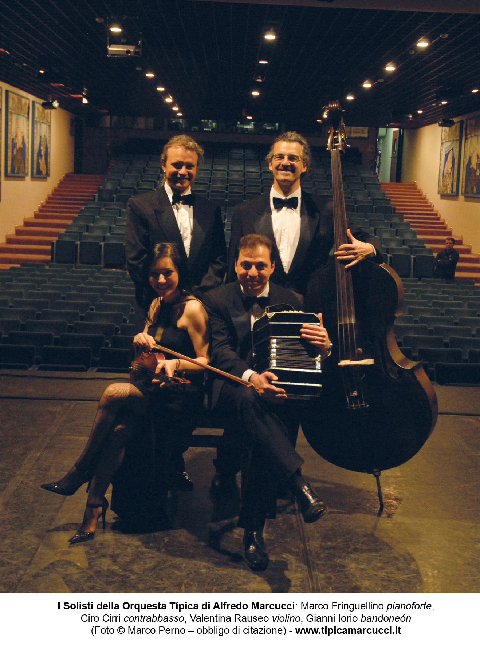
L'Absolute Tango Quartet è formato dai solisti della Orchestra Alfredo Marcucci. Il quartetto si è esibito in concerti, spettacoli e milonghe nei teatri e sale da concerto di Torino, Lecce, Barletta, Senigallia, Segrate, Racconigi, Pinerolo, Chieri, Chivasso. Nel 2010 ha partecipato al primo Campionato Europeo di Tango, svoltosi a Torino, e alla quinta edizione dell’Absolute Poetry Festival di Monfalcone, in un recital con il poeta Horacio Ferrer. All'inizio di quest’anno è uscito il dvd “In Concerto”, che documenta lo spettacolo tenuto nel 2008 al Teatro Sociale di Pinerolo. Info: www.tipicamarcucci.it.

Sabato 28 maggio 2011 ore 22
MILONGA DE PEDRO
presso il Salone del Dopolavoro Ferroviario
Via Sacchi 63 Torino
Ingresso euro 10

informazioni e prenotazioni:
Associazione “A puro tango”
Rolo e Chiara Monteleone
Tel. 348.8710788 e 349.5327831
purotango@libero.it

